ОТЧЕТ
о проведении в МОУ СОШ №79 экологической недели,
посвященной международному Дню защиты животных

С целью формирования основ ценностного отношения ко всему живому, через привлечение к изучению и защите животного мира Сочинского национального парка 26 сентября 2016 года в МОУ СОШ №79 был дан старт экологической неделе, посвященной Дню защиты животных.
Подготовка к экологической неделе началась заранее. 29 августа на педагогическом совете заместитель директора по воспитательной работе Магомедова С.С. познакомила учителей-предметников и классных руководителей с Информационным письмом ФГБУ «Сочинский национальный парк» и УОН г. Сочи от 15.08.2016 и Положением о проведении недели, посвященной Дню защиты животных.
Со 2 сентября учителя и классные руководители начали подготовку: спланировали свои мероприятия, познакомили с Положением о проведении экологической недели учеников и родителей. К 15 сентября Магомедовой С.С. был составлен общий план мероприятий с указанием сроков и распределением обязанностей.
План мероприятий МОУ СОШ №79
в рамках экологической недели, посвященной Дню защиты животных

№  п/п | Мероприятие  (форма проведения) | Дата, время | Место проведения | Участники | Ответственный
1. | Классные часы, посвященные Дню защиты животных с выходом на экологическую тропу парка пансионата «Макопсе»  и показом детских презентаций «Мой домашний любимец» | С 26.09  по 7.10 | Классные кабинеты, парк пансионата «Макопсе» | Ученики  1-11 классов | Классные руководители  1-11 классов
2. | Выставки рисунков и поделок в классах, посвященные международному Дню защиты животных | С 20.09  по 07.10 | Классные кабинеты | Ученики  1-7  классов | Учитель ИЗО,  классные руководители  1-7 классов
3. | Отбор лучших работ для участия в городском конкурсе детского рисунка «Мишки, зайцы, леопарды…» о животном мире Сочинского национального парка | С 20.09 по 26.09 | Соч. нац. парк «Дендрарий» | Ученики  1-7  классов | Зам. по ВР Магомедова С.С.  Учитель ИЗО  Устян Т.И.
4. | Участие в городском конкурсе мультимедийных презентаций и слайд-фильмов «Мой домашний любимец» о своих домашних питомцах, их особенностях, повадках, характере содержания | С 20.09 по 26.09 | Соч. нац. парк «Дендрарий» | Ученики  1-11 классов | Зам. по ВР Магомедова С.С.  Классные руководители  1-11 классов
5. | Методическая подборка литературы для детей, родителей и классных руководителей, посвященная Дню защиты животных. | С 20.09 по 7.10 | Школьная библиотека | Библиотечный клуб | Библиотекарь Александрова Т.Г.
6. | Библиотечный час  «Эти забавные животные» | 30.09  12-10 | Школьная библиотека | Ученики 1-4 классов | Библиотекарь Александрова Т.Г.
7. | Конкурсы, соревнования, веселые старты  «Звериная эстафета» | 26.09 – 7.10 | На уроках физкультуры | Ученики 1-4 классов | Учителя физ-ры  Учителя 1-4 классов
8. | Подведение итогов экологической недели с показом лучших презентаций «Мой домашний любимец», выставкой рисунков «Мишки, зайцы, леопарды…»  Вручение дипломов и наград | 7.10  В 12-10 | Школьная столовая | Ученики, учителя и родители 1-11 классов | Зам. по ВР Магомедова С.С.  Классные руководители  1-11 классов

ИТОГИ:

В экологической неделе приняли участие 123 ученика МОУ СОШ №79, 23 педагога, школьный библиотекарь, учитель физкультуры, 17 родителей, 2 представителя пансионата «Макопсе» (наши социальные партнеры).
Было проведено 7 классных часов с показом мультимедийных презентаций из которых дети узнали о Кавказском заповеднике, животном мире Сочинского национального парка, познакомились с профессиями и работой тех, кто занимается защитой животных. Классные часы были проведены в игровой форме, проводились викторины, конкурсы.

На уроках физкультуры в 1-4 классах прошли соревнования в форме веселых стартов «Звериная эстафета», на которой ребята соревновались на этапах «Черепашьи бега», «Утиный шаг», «Прыжки кенгуру» и другие.

В четырех классах (1, 2, 3, 4) были оформлены выставки рисунков и поделок по теме экологической недели «Мои домашние любимцы» и «Животный мир Кавказа». В оформлении выставок принимали участие творческие родители.
Лучшие рисунки были отправлены на городской конкурс детского рисунка «Мишки, зайцы, леопарды…»

Лучшая презентация ученика 6 класса Сивака Ильи «Мой любимый попугай Кеша» была отправлена на городской конкурс презентаций «Мой домашний любимец».

Для учащихся 1-4 классов библиотекарь школы Александрова Татьяна Григорьевна провела библиотечный час «Эти забавные животные».

ФОТОАЛЬБОМ:
2 класс:
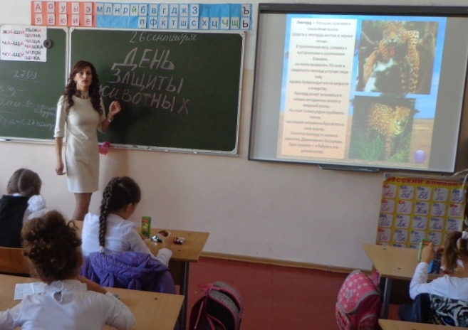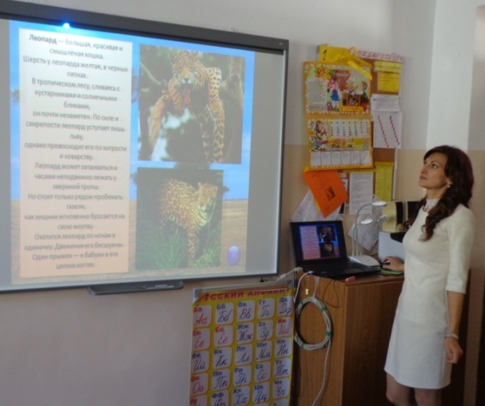
Классный час с показом мультимедийной презентации «Мишки, зайцы, леопарды…» проводит классный руководитель 2 класса Алексанян Гаяне Самвеловна

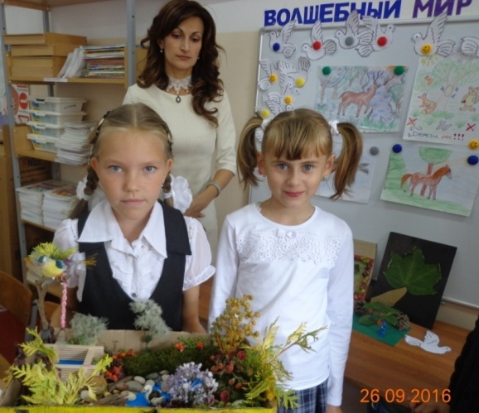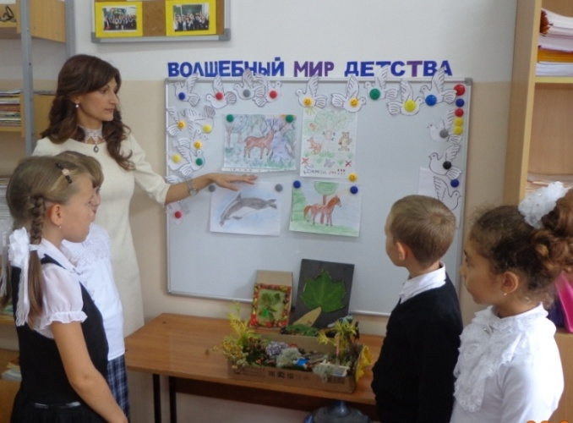
Выставка рисунков и поделок во 2 классе «Животные, которые нас окружают»

4 класс:
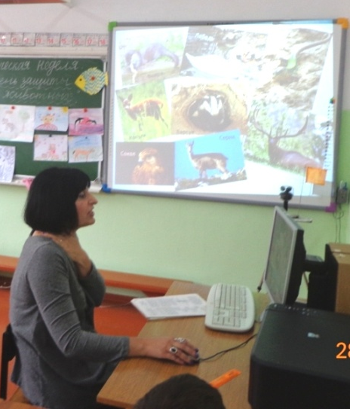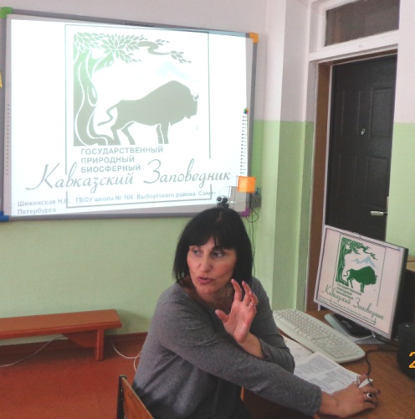
Классный руководитель 4 класса Чиликян Валентина Андреевна проводит классный час с мультимедийной презентацией «Кавказский заповедник»

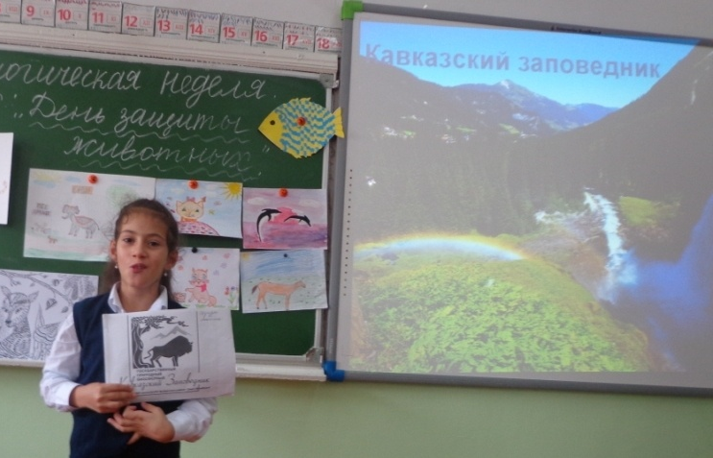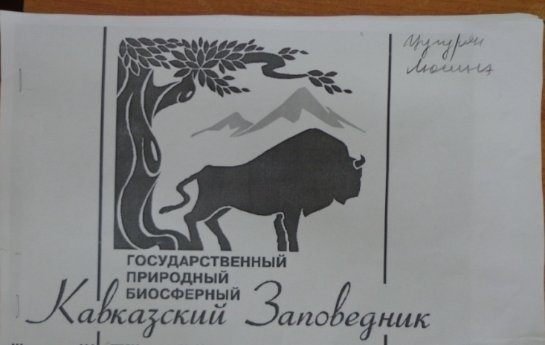
Выступает ученица 4 класса Цугурян Люсине (ОВЗ)
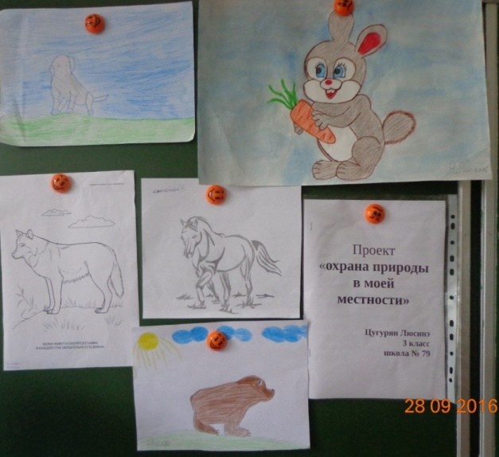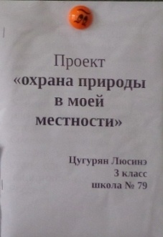

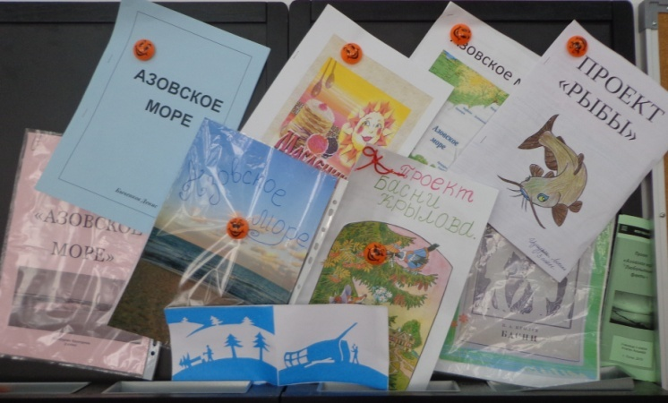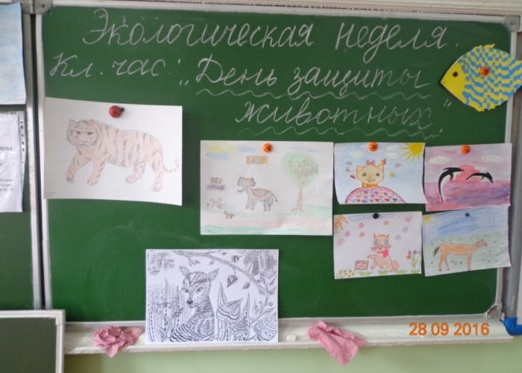
Творческие проекты и оформление доски к классному часу в 4 классе «День защиты животных»

Игровой конкурс-викторина «Эти забавные животные» (покажи и отгадай):

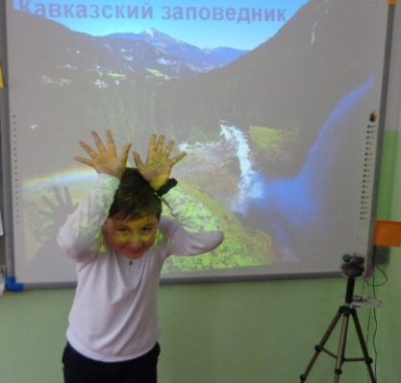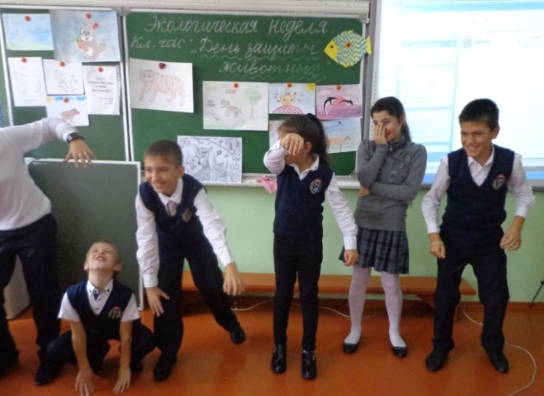

6-а класс:
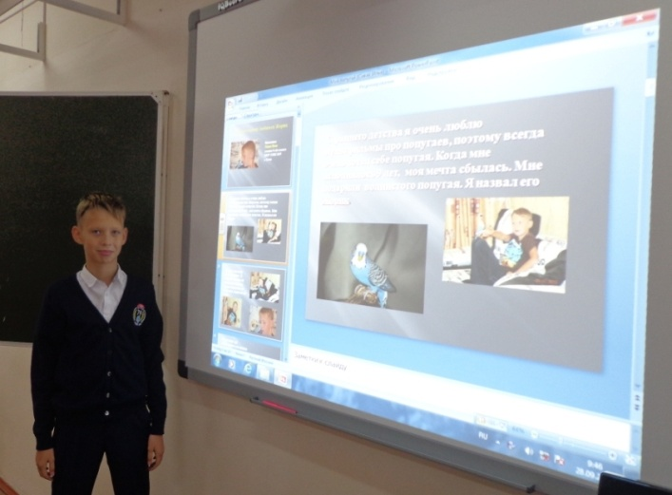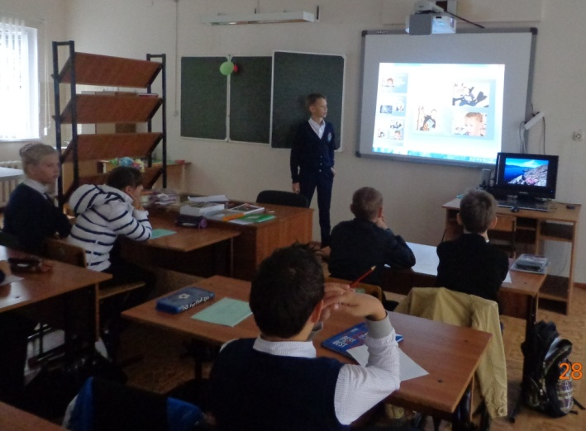
Участник городского конкурса компьютерных презентаций «Мой любимый питомец»
Сивак Илья выступает на классном часе в 6 классе со своей презентацией
«Мой любимый попугай Кеша»

НАШИ ПОДЕЛКИ:

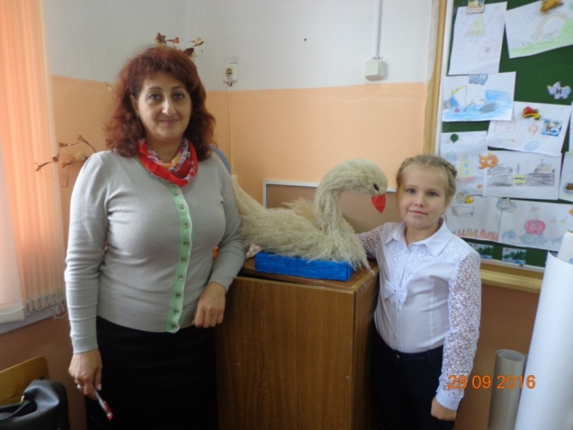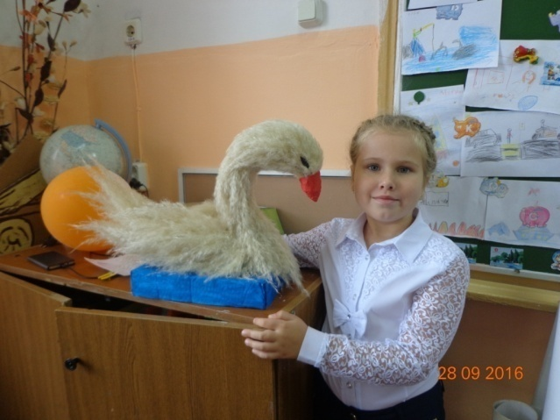
Совместная работа ученицы 1 класса Николовой Софии и ее мамы Ирины Александровны из сухой травы «Белый лебедь» (Классный руководитель 1 класса Данелян Ю.М.)

НАШ ВЕРНИСАЖ:
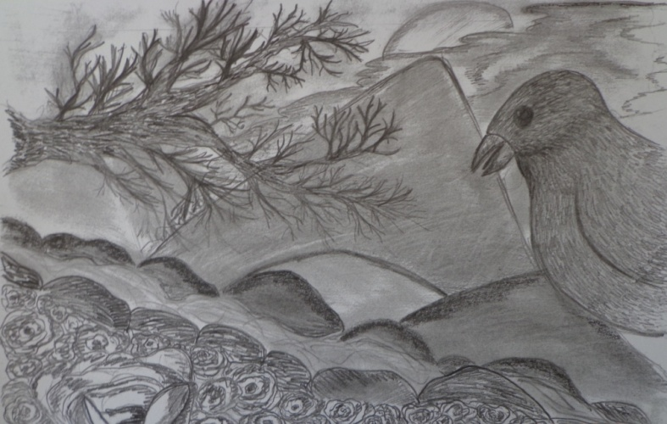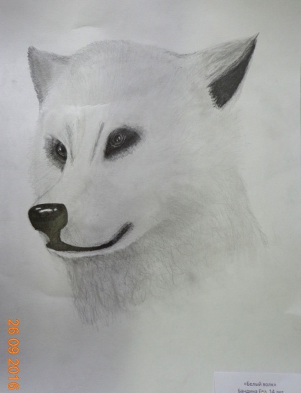
Графика «Кавказский заповедник» Пастель «Белый волк»
Зейтунян Милена 7 класс Бандина Ева 8 класс
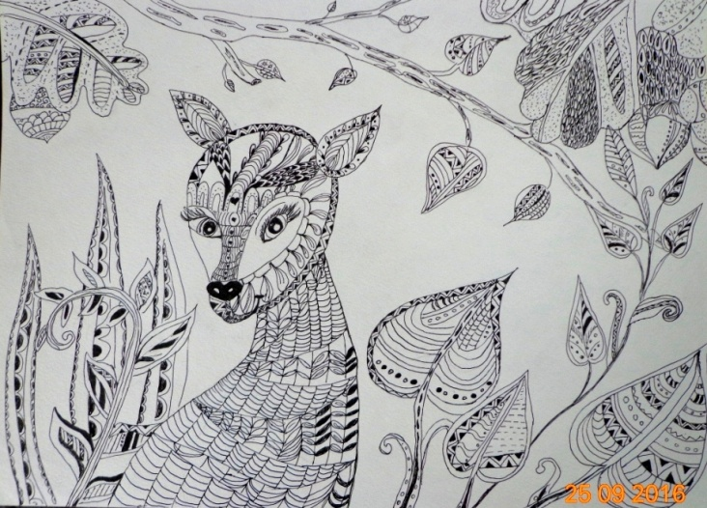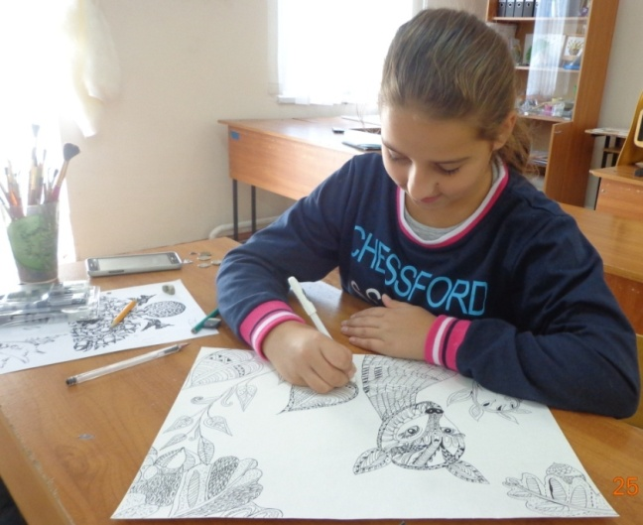
Графика (тушь) Атагян Альмира 4 класс ИЗО студия «Декор»

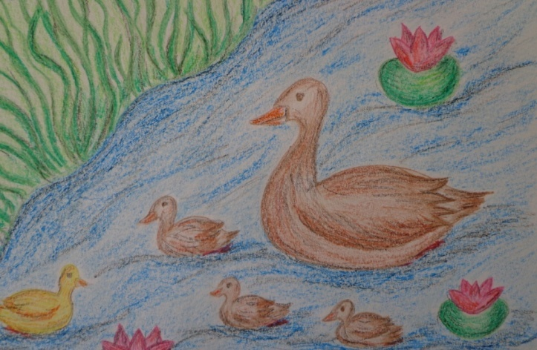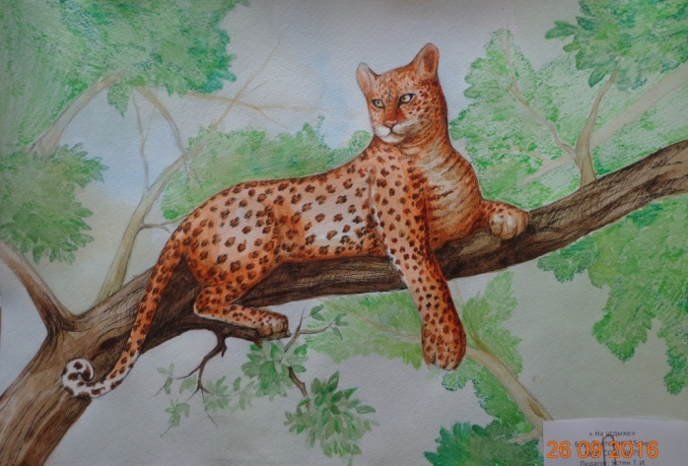
«Утиная семейка» Быченков Денис 4 класс «На отдыхе» Боус Виктория 10 класс

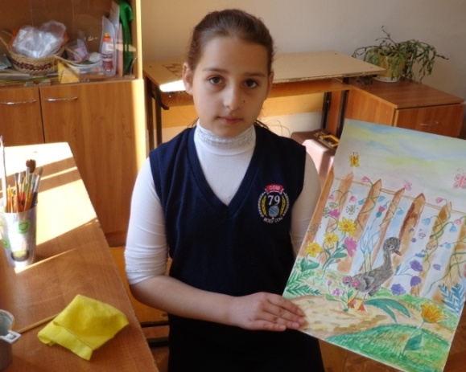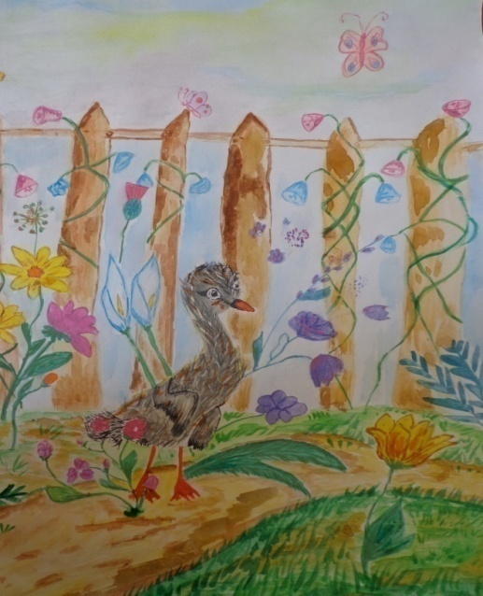
Ученица 4 класса Атагян Альмира со своим рисунком «Утенок познает мир»

Заместитель директора по воспитательной работе МОУ СОШ №79
п. Макопсе Лазаревского района города Сочи
Магомедова Светлана Станиславовна
тел. 8-964-946-75-26, раб. 2-744-150

